故事形状如何影响医疗众筹项目的筹款绩效？

来自GoFundMe和Tencent GongYi数据的证据

摘要：医疗众筹已成为现有社会保障体系的补充。但是医疗众筹项目往往难以达到筹款目标。考虑到叙事会在很大程度上影响医疗众筹项目的筹款绩效，本研究基于美国GoFundMe平台和中国Tencent GongYi平台上的医疗众筹项目数据识别了医疗众筹项目描述潜在的故事形状，并检验了在这些文化背景中不同故事形状对项目筹款绩效的影响。研究发现，医疗众筹项目描述遵循两种故事形状：一种是强调主人公从逆境到顺境的“逆袭”故事，另一种是强调主人公从顺境到逆境的“陨落”故事。进一步的回归分析发现，在个体主义和集体主义文化背景中，讲述“陨落”故事的医疗众筹项目都比讲述“逆袭”故事的医疗众筹项目有更高的筹款绩效。基于这些发现，本研究为医疗众筹平台改善项目筹款绩效提供了实践启示。
关键词：医疗众筹；故事形状；叙事；筹款绩效；情感弧；文本分析

1. 引言
医疗众筹是一种依托互联网平台、旨在帮助个人或家庭解决高昂医疗费用的在线筹资活动。这种筹资活动已成为现有社会保障体系的补充，它能帮助患者及其家属覆盖医疗保险无法赔付的费用(Xu & Wang, 2020)。值得注意的是，医疗众筹目前面临着一个困境：医疗众筹项目往往难以筹得他们预先定好的金额。正如中国最大的众筹平台Tencent Gongyi的一项调查显示，医疗众筹项目的筹款目标达成率平均在50%以下(Ba et al., 2020)。这意味着，医疗众筹的筹款绩效仍有较大的提升空间。对于提升单个医疗众筹项目的筹款绩效来说，增强项目描述的影响力是至关重要的。因为众筹项目本质上就是一种基于项目描述文本的说服尝试(Majumdar & Bose, 2018)。对于那些社会经济地位较低的项目发起者来说，写出一则引人入胜的项目描述甚至是他们改善项目筹款绩效的唯一路径。因为他们无法像高社会经济地位的项目发起者那样依靠自己的社会网络改变筹款绩效(Davis et al., 2023)。
目前已有诸多研究探索了项目描述特征对医疗众筹项目筹款绩效的影响。这些研究的结论为项目发起者撰写项目描述文本提供了诸多有益的微观写作技巧。例如，Ren et al. (2020)发现项目描述中呈现儿童患者本人的形象时，项目筹得金额相对更高。Zhang et al. (2021)发现项目描述若呈现患者的职业，项目的目标达成率越高。Zhao et al. (2022)发现项目描述中图片和文本在情感上一致时，项目筹得金额更高。Wu et al. (2022)发现项目描述中图片数量越多，医疗众筹项目筹款绩越高。Chen et al. (2023)发现项目描述使用第一人称越少，项目目标达成率越高。
然而，对于提升医疗众筹项目的筹款绩效来说，仅掌握项目描述的微观写作技巧是不够的，还需要学会如何有策略地调整项目描述的宏观特征来提升其吸引力。具体来看，医疗众筹项目描述本质上是一种以筹款对象为主人公的叙事(Xu & Wang, 2020)。而叙事最大的特征便是有明确的开头、中间和结尾，其内容的先后顺序是有意义的(Boyd et al., 2020)。这就意味着一则叙事的质量不光取决于微观层面的写作技巧，还取决于宏观层面的先后布局，如“先叙述什么，后叙述什么”(Hineline, 2018)。从该意义上看，研究可能影响项目描述吸引力的宏观特征对于提升医疗众筹项目的筹款绩效来说同样至关重要。
一种可能会影响医疗众筹项目筹款绩效的项目描述宏观特征是其故事形状。医疗众筹项目筹款绩效是医疗众筹项目描述吸引力的体现。而包括医疗众筹项目描述在内的叙事的吸引力在很大程度上取决于其所属故事形状(Archer & Jockers, 2016)。故事形状是一种与叙事的情节线相关的特征。一则叙事的情节线反映了该叙事从开头推进至结尾的基调变化，这种基调变化通常与主人公的处境和情绪密切相关(Oatley, 1995)。若是用一幅二维的图来表达，情节线就可以被绘制成以故事进展（开始-结束）为横坐标，以故事基调的极性（积极-消极）为纵坐标的曲线图(Vonnegut, 1981)。多个叙事情节线共同遵循的同一潜在模式可被视为一种故事形状。例如，在古代神话《贝奥武夫》和现代小说《哈利波特》的情节线遵循一种共同的模式：先叙述主人公面临的困境，然后叙述主人公取得胜利。这种共性使得他们都被归入“英雄之旅”的故事形状(Rogers et al., 2023)。最近的研究表明，不同故事形状在打动人的程度上存在着明显的差异(Del Vecchio et al., 2021; Nalabandian & Ireland, 2019)。这意味着，选择一种合适的故事形状或许能够有效提升医疗众筹项目的筹款绩效。
鉴于故事形状的重要性，本研究旨在探索项目描述故事形状对医疗众筹项目筹款绩效的影响，以期为医疗众筹项目描述的撰写提供宏观层面的指导。该探索将分为两阶段：第一阶段旨在探索医疗众筹项目描述中有哪些故事形状；第二阶段旨在检验故事形状与医疗众筹项目筹款绩效之间的关系。文章后续部分的安排如下：第2节回顾与本研究相关的现有研究，从而为我们的研究设计提供启示；第3节呈现医疗众筹项目描述中的故事形状的识别过程和结果；第4节报告故事形状与医疗众筹项目筹款绩效间关系的假设及其检验结果；第5节总结研究发现并讨论其理论与实践启示。

2. 文献综述
在正式开始研究前，本章节首先回顾与本研究相关的两类文献。第一类文献是故事形状的识别研究，第二类文献是医疗众筹项目筹款绩效的影响因素研究。以下将详细阐述这些研究的进展。

2.1 故事形状的识别研究
既有故事形状的识别研究大多遵循(Vonnegut, 1981)的逻辑，根据情感弧来识别叙事的故事形状。按照情感弧的来源，这些研究可以分为两类。第一类研究倾向于从叙事文本中提取情感弧，并通过聚类方法来总结潜在的故事形状。这类研究相对较多。例如，Reagan et al. (2016)以滑动窗口情感分析的方式提取了1327本小说的情感弧，后者可通过层次聚类被分为6种故事形状。Archer and Jockers (2016)以逐句情感分析的方式提取了超过20000本畅销小说的情感弧，后者可被分为7种故事形状。Maharjan et al. (2018)以逐句情感分析的方式提取了1003本书的情感弧，后者可通过K均值聚类被分为两种故事形状。Del Vecchio et al. (2021)以逐句情感分析的方式提取了6174个好莱坞电影脚本中的情感弧，后者可通过K均值聚类被分为6种故事形状。Ghosh and Deb (2022)以人工情感编码的方式提取了459则叙事广告的情感弧，后者通过多种聚类方法被分为5种故事形状。Dale et al. (2023)以逐句情感分析的方式提取了50部励志电影脚本的情感弧，后者可通过K均值聚类被分为6种故事形状。第二类研究倾向于从听觉、视觉等多模态数据中提取情感弧，并通过聚类方法来总结潜在的故事形状。这类研究相对较少。具有代表性的是，Chu and Roy (2017)从音频和图片中提取了1326个短视频的情感弧，后者可通过K-Medoids聚类被分为8种故事形状。

2.2 医疗众筹项目筹款绩效的影响因素研究
既有医疗众筹项目筹款绩效的影响因素研究按照研究视角的差异，可分为三类。第一类研究关注的是项目描述特征的效应。例如，Ren et al. (2020)分析了GoFundMe上的997个医疗众筹项目的数据，发现当项目描述中呈现儿童患者本人的形象时，项目筹得金额相对更高。Zhang et al. (2021)分析了Tencent GongYi上的4903个医疗众筹项目的数据，发现项目描述若呈现患者的职业，项目的目标达成率越高。Zhao et al. (2022)分析了美国最大的在线慈善众筹平台之一上的1781个医疗众筹项目的数据，项目描述中图片和文本在情感上一致时，项目筹得金额更高。Wu et al. (2022)分析了Qingsongchou上的1645个医疗众筹项目的数据，发现项目描述的图片数量与项目筹得金额正相关。Wu et al. (2022)分析了Tencent Le Donation（Tencent GongYi）上的29700个医疗众筹项目的数据，发现文本的负面情感与捐赠总额正相关。Chen et al. (2023)分析了Qingsongchou上的754个医疗众筹项目的数据，发现第一人称的使用频率与目标达成率负相关。第二类研究关注的是捐赠对象特征的效应。例如，Ba et al. (2021)分析了Tencent GongYi上的1706个医疗众筹项目的数据，发现当患者所患疾病的死亡率越低，项目的目标达成率越高。Ba et al. (2022)分析了Tencent GongYi上的22,805个医疗众筹项目的数据，发现项目发起者为机构而非个人时项目能获得更高的目标达成率。Davis et al. (2023)分析了GoFundMe上的827个医疗众筹项目的数据，发现当患者为白人时，项目更有可能获得成功。Zheng et al. (2023)分析了Qingsongchou上的5333个医疗众筹项目的数据，当患者接受过高等教育时，项目的筹得金额相对更高。Yang et al. (2023)中国某大型在线医疗众筹网站上的1930个医疗众筹项目的数据，发现患者的社会关系对项目的筹得金额至关重要。第三类研究关注的是元数据特征的效应。例如，Zhang et al. (2023)分析了GoFundMe上的92,753医疗众筹项目的数据，发现筹款目标与项目成功概率呈负相关。Wu et al. (2024) 分析了Qingsongchou上的36,901个医疗众筹项目的数据，发现项目更新的消极情绪水平与项目筹得金额有显著的正向关系。
上述两类研究的回顾表明，目前尚未有研究关注故事形状对医疗众筹项目筹款绩效的影响。但是，这些研究能在多个方面为本研究提供启示。具体来看，既有故事形状识别研究证明，情感弧提取和聚类技术是一种成熟的故事形状识别技术。既有医疗众筹项目筹款绩效的影响因素研究证明，GoFundMe、Tencent GongYi、Qingsongchou等平台对于研究医疗众筹项目筹款绩效来说是十分合适的数据来源。鉴于此，本研究将从上述平台中收集数据，采用情感弧提取和聚类技术来识别医疗众筹项目故事形状，并基于此来分析故事形状对医疗众筹项目筹款绩效的影响。

3. 研究1：识别医疗众筹项目描述中的故事形状
研究1将采用情感弧提取和聚类技术来识别医疗众筹项目描述中的故事形状。本章节包括三部分内容：第一部分介绍数据来源；第二部分介绍方法论，即情感弧提取和聚类技术；第三部分报告医疗众筹项目描述故事形状识别结果。以下将详细阐述这些部分。

3.1 数据来源
我们选取了GoFundMe和Tencent GongYi作为医疗众筹项目描述故事形状识别的数据来源。其中，GoFundMe是美国主要的医疗众筹平台，汇集了大量美国个人及家庭的医疗筹款需求(X. Zhang et al., 2023)。Tencent GongYi是中国影响力最强的慈善众筹网站之一(Ba et al., 2022)。美国是一个典型的个体主义社会，中国是一个典型的集体主义社会(House et al., 2004; Liu et al., 2019; Lu et al., 2021)。通过同时研究两个来自截然不同文化背景的平台，我们可以努力避免单一文化视角为故事形状所带来的偏见，从而保持故事形状识别的客观性和中立性。
上述两个平台的数据于2024年3月通过爬虫技术获取。针对爬取到的两个平台的项目数据，我们采取了诸多清理策略：首先，我们剔除了筹款尚未结束的项目，因为这些项目有更多的不确定性；其次，为了确保同一平台项目的同质性，我们剔除了GoFundMe平台上非美国公民发起的项目，剔除了Tencent GongYi平台上非中国公民发起的项目；再次，为了提高故事形状识别的效率和成功率，我们剔除了项目描述文本的语言为小语种或文本长度低于5句的项目；最后，为了更好地计算项目筹款绩效，我们剔除了未设置筹款目标或筹款目标极低的项目。通过上述清理过程，我们获取了15826个GoFundMe医疗众筹项目的数据和14609个Tencent GongYi医疗众筹项目的数据。我们所获取的字段包括项目标题文本、项目描述文本、筹款目标、筹得金额、项目开始时间（见图1）。
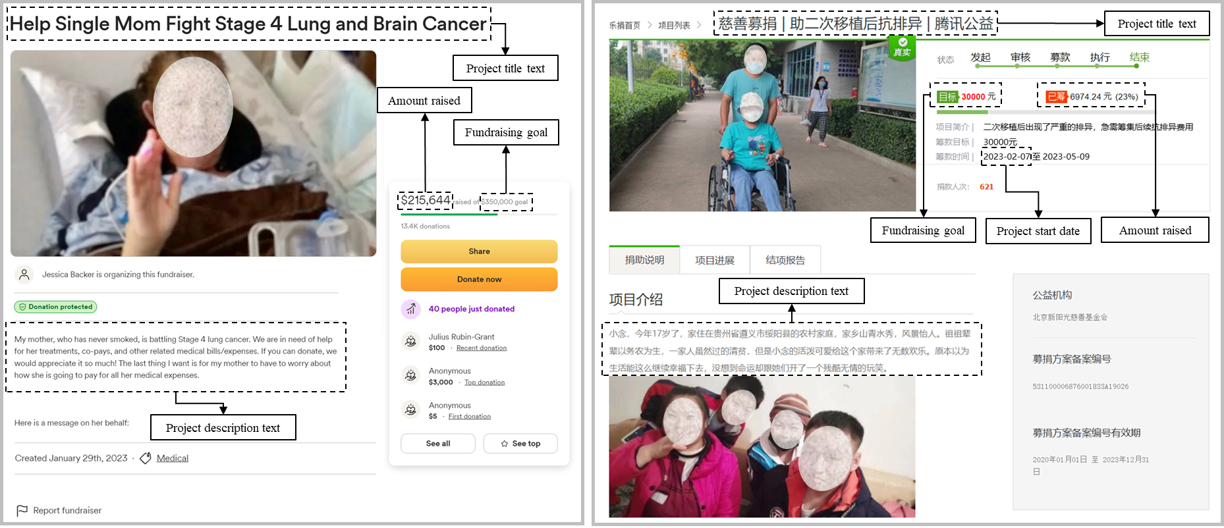
Fig. 1. The collected fields of GoFundMe (left) and Tencent GongYi (right) projects.

3.2 方法论
获取到医疗众筹项目的数据后，我们采用情感弧提取和聚类技术来识别医疗众筹项目描述潜在的故事形状。情感弧提取和聚类技术可分为三个模块（见图2）。
第一个模块旨在计算项目描述中每个句子的情感值。该模块包含两个步骤：第一个步骤是拆分句子。在该步骤，GoFundMe医疗众筹项目的英文项目描述通过NLTK的句子分割器来实现分句；Tencent GongYi医疗众筹项目的中文项目描述通过句号、叹号、问号等标点符号来实现分句。第二个步骤是句子情感值计算。在该步骤，GoFundMe医疗众筹项目的英文句子可以直接通过Syuzhet R包来实现情感值计算(Jockers, 2023)；Tencent GongYi医疗众筹项目的中文句子通过SnowNLP来实现情感值计算。
第二个模块旨在根据句子情感值提取每个项目描述的情感弧。情感弧描绘的是故事随时间发展所引起的整体情感变化的轨迹(Reagan et al., 2016)。值得注意的是，这种轨迹不能直接通过句子原始情感值来绘制。原因有两方面：首先，情感值在句子间可能会快速切换。使用原始情感值来绘制这种轨迹可能会引入诸多噪声，掩盖真正具有意义的主要情感趋势。其次，不同文本的句子数量存在差异。这导致不同文本绘制出的情感弧长度存在差异，使得他们缺乏可比性。为了解决上述问题，本研究使用Syuzhet R包对句子情感值序列进行离散余弦变换(Jockers, 2023)。离散余弦变换通常应用于信号处理。它通过将信号从时域转换到频率域，集中主要能量在低频分量，忽略或减少高频噪声，实现信号数据的平滑化。同时，通过截断高频分量或零填充至固定长度，该方法能够使不同长度的信号在变换后具有相同的长度，实现长度标准化。基于上述方法，本研究为每个项目描述都提取出了长度标准化为100个单位、平滑化后的情感弧，该情感弧为函数型数据。
第三个模块旨在将情感弧聚类为几个故事形状。该步骤会将情感弧按照相似性分为几组，然后分析每组情感弧的共同模式，并将其表示为一条新的曲线。该步骤通过fda.usc包来实现这个包十分适用于函数型数据的统计分析。参考Del Vecchio et al. (2021)的研究，我们选择K-Means算法来实现对这些函数型数据的聚类，然后使用提取出的聚类中心来表征一组情感弧共同享有的故事形状。鉴于K-Means算法要求事先确定聚类数目，本文参考Reagan et al. (2016)的研究来选择一个最佳聚类数。具体来看，我们从聚类数量为2开始，逐步增加聚类数量并重复运行聚类方法。该重复过程直到观察到的聚类结果中出现相似聚类才停下。此时，最后一次不出现相似聚类结果时的聚类数量，即被认定为最佳聚类数。
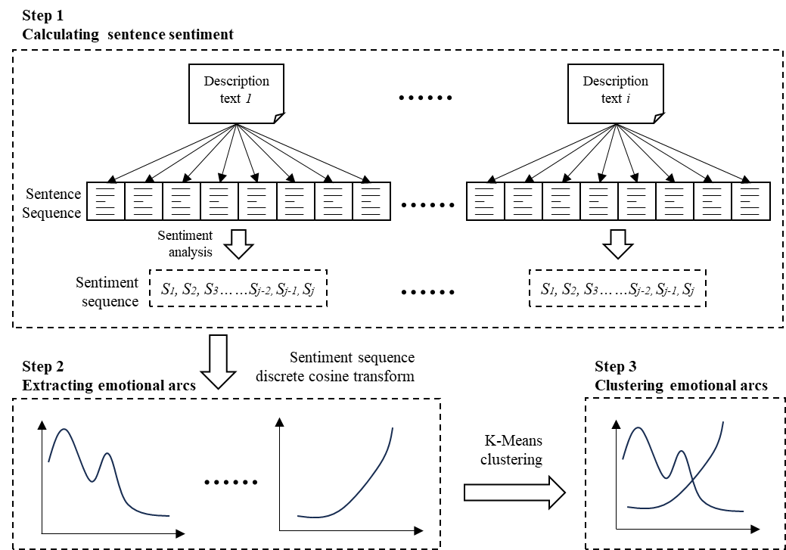
Fig. 2. Emotional arc extraction and clustering technique.

3.3 结果
我们通过情感弧提取和聚类技术识别了医疗众筹项目描述中的故事形状。具体来看，我们分别分析了GoFundMe、Tencent GongYi平台医疗众筹项目描述的句子情感值，并将其组合为一个数据集。随后，我们将离散余弦变换应用于该数据集中每个项目描述的句子情感值序列，以提取每个项目描述的情感弧。最后，我们采用K-Means算法从这些情感弧中聚类出2种故事形状（即最佳数为2）。通过可视化聚类中心，这两种故事形状的曲线如图3所示。以下我们尝试解读和命名这两种故事形状。
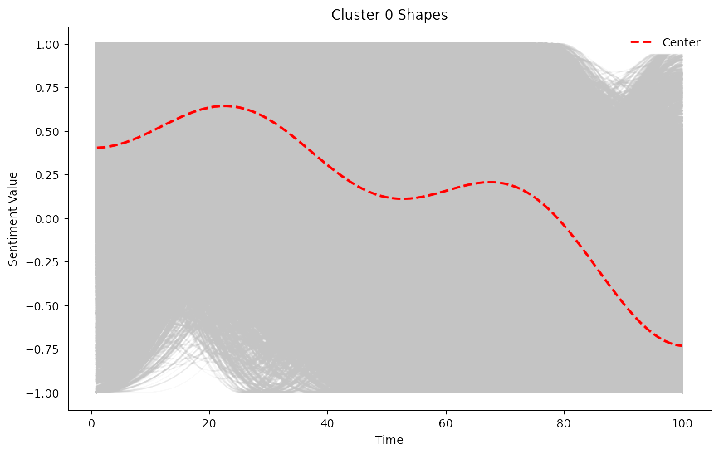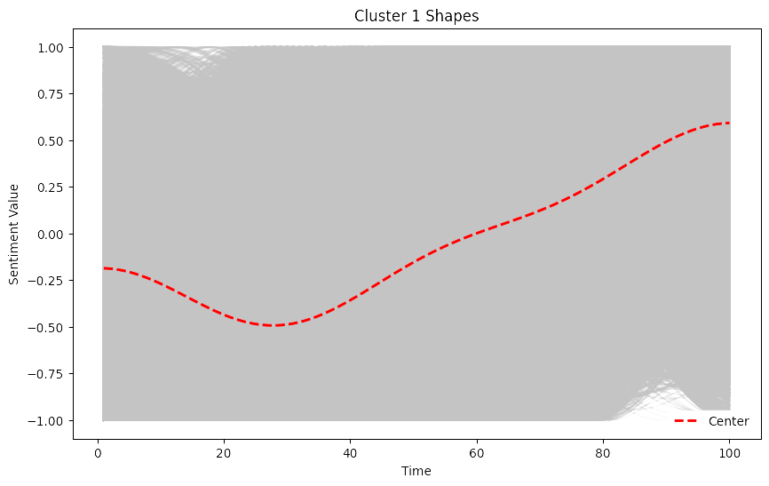
Fig. 3. Two story shapes identified in medical crowdfunding project descriptions.
首先，第一种故事形状可被命名为“陨落”。这种故事形状的特点是在故事的前半部分情感值达到了一个峰值，随后情感值逐渐降低，并在故事的最后达到了一个最低值。这一故事形状代表了这样一种故事：故事的开头重点描述的是平静和幸福，塑造了积极的故事基调；随着故事的推进，这种局面被突发的变故打破，使得故事基调变得消极。具有这种故事形状的医疗众筹项目描述通常在一开始描绘主人公的生活平静而满足，这种生活随着病魔的出现而被彻底打破，故事的结局定格在主人公当下的悲惨生活上。
其次，第二种故事形状可被命名为“逆袭”。该故事形状的特征是在故事的前半部分存在一个情感极性的低谷，在后半部分迎来情感极性的高峰。这一故事形状代表了这样一种故事：故事的开头重点描绘了困境和绝望，塑造了一种消极的故事基调；故事在后期呈现的是困境得到改善，使得故事基调变得积极。具有这种故事形状的医疗众筹项目描述往往一开始描述主人公遭遇了重大疾病并不得不求助于医学治疗，故事的最后定格在一个真实或想象的幸福场景：主人公得到了救治并过上了幸福的生活。表1为不同故事形状的项目描述示例。
Table 1
Examples of project descriptions with two story shapes.
 | 陨落的故事  (从顺境到逆境) | 逆袭的故事  (从逆境到顺境)
GoFundMe | Meet Audrey, a 37-year-old woman, married with three kids. Audrey is a medical doctor, residing in Belgium with her beautiful family……Unfortunately, a month after she came back from Cameroon, she felt a lump in her breast. She immediately went to the Doctor for consultation who diagnosed her with Breast Cancer, Stage 3…… | Hi, my name is Danii and I’m doing a fundraiser for the AMAZING Kylie Simpson, who is currently fighting cancer.……Any donation of any size, no matter how small or even just a share, is appreciated beyond belief, and helps to aid and assist in her recovery, and hopefully to see her back on stage one day soon - where she belongs!
Tencent GongYi | 我叫李龙，今年31岁，家住在山西省大同市左云县。我有个爱我的妻子，还有个1岁的儿子，让妻儿更幸福一直是我奋斗的动力。日子并不富有，但一家人平平安安、幸福美满。...... 我心里难受，曾经畅想的美好生活，现在却被疾病所打碎。我现在在大同市三医院住院治疗，后续要去太原配型、换肾。...... | 小雨已经习惯了疼痛，这个7岁的小男孩，侧躺在病床的小褥子上，蜷着膝盖，让后背紧绷，化疗药水从他后背的脊髓缓缓注入身体，小雨咬着牙一言不发。……移植手术后，王长明给儿子买了一盒新的画笔，那天下午，小雨一个人趴在桌子上画了很久的画，画完之后又宝贝般地藏了起来，王长明问他画了什么，小雨开心地说，是长大后的我和爸爸妈妈。
进一步，描述性统计显示，两种故事形状在不同数据集中的出现频率存在明显差异。具体来看，在GoFundMe数据集中，项目描述遵循“陨落”故事形状的医疗众筹项目占比13.20%，项目描述遵循“逆袭”故事形状的医疗众筹项目占比86.80%。Tencent GongYi数据集中，项目描述遵循“陨落”故事形状的医疗众筹项目占比90.66%，项目描述遵循“逆袭”故事形状的医疗众筹项目占比9.34%。上述结果表明，美国的医疗众筹项目发起者更倾向于采用“逆袭”故事，中国的医疗众筹项目发起者更倾向于“陨落”故事。

4. 研究2：估计故事形状对医疗众筹项目筹款绩效的影响
研究1采用情感弧提取和聚类技术从医疗众筹项目描述中识别出了两种故事形状：一种是强调主人公从逆境到顺境的“逆袭”故事，另一种是强调主人公从顺境到逆境的“陨落”故事。研究2将进一步探讨这两种故事形状对医疗众筹项目筹款绩效的影响。本章节包括三部分内容：第一部分介绍相关理论并提出研究假设；第二部分介绍变量测量；第三部分呈现假设检验结果。以下将详细阐述这些部分。

4.1 理论与假设
在探讨故事形状对医疗众筹项目筹款绩效的影响前，我们首先需要介绍叙事影响受众态度和行为的一种关键机制——叙事传输。根据叙事传输理论，叙事传输是一种由叙事带来的独特心理过程，它反映的是受众沉浸在叙事所描绘的世界中以及忘却现实世界(Green & Brock, 2000)。这种心理过程可以通俗地描述为“迷失在故事中”。在此过程中，叙事中描绘的人物、事件仿佛是受众亲眼所见的人物以及自己亲身经历的事件(Green, 2004)。经历更高程度叙事传输的人更有可能会根据叙事中的信息、主张或事件，改变他们在现实世界中的信念和态度(Green & Brock, 2002)。例如，同样是暗指不公平的叙事，高叙事传输的叙事会比低叙事传输的叙事更容易激发读者对不公平的谴责和对公平的捍卫。值得注意的是，叙事传输是一个受到读者、文本和情境等多种因素影响的过程。很早就被验证的因素包括文本的质量(Green & Brock, 2000)、读者阅读前的情感状态(Green et al., 2012)等。
不同故事形状的叙事可能会在不同程度为受众带来叙事传输，这反过来会影响叙事的态度和行为改变效应。叙事是由一系列按照特定顺序排列的事件构成的序列(Boyd et al., 2020)。根据情绪流理论，叙事中的事件会持续激发受众的情感，这些由不同事件引发的情感波动被称为情绪流(Nabi & Green, 2015)。如上文所述，不同故事形状代表了叙事的基调以不同方式发生演变。这就意味着，拥有不同故事形状的叙事会给受众带来不同的情感流。叙事所带来情感流的差异会影响受众经历叙事传输的程度(Alam & So, 2020)。因为情感流的差异会影响受众在处理叙事中信息时的认知资源分配，进而影响信息编码、存储和检索(Nabi, 2015)。例如，与情感流波动平缓的叙事相比，情感流波动剧烈的叙事可能会让受众注意力集中、产生好奇、增强回忆。这也使得情感流不同的叙事在改变受众态度、行为上的效力存在差异(Nabi et al., 2018; Shen & Li, 2023)。
医疗众筹项目描述作为一种叙事，其故事形状的差异理论上也会导致其态度和行为改变效应的差异，这会表现在项目筹款绩效上。我们预期，与项目描述故事形状为“逆袭”相比，项目描述故事形状为“陨落”的医疗众筹项目能更大程度地为受众带来叙事传输，从而拥有更高的筹款绩效。具体来看，在故事形状为“陨落”的医疗众筹项目描述中，故事的最后定格在主人公的悲惨现状上。这种结尾是与读者的期望相悖的。因为从脑科学的角度来看，人热衷于解决冲突和问题，这也使得他们期望在叙事中看到冲突都能够得到解决(Cron, 2012)。因此，读者看到这种结局不令人愉快的叙事时便有动机去继续脑补叙事来帮助主人公达到解决方案(Nabi & Green, 2015)。而在故事形状为“逆袭”的医疗众筹项目描述中，故事的最后定格在主人公的美好未来上。这种结尾（尽管并非现实）已经满足了读者对于好结局的需求，因而便不会引发他们进一步的遐想。这种差异使得故事形状为“陨落”的医疗众筹项目描述会比故事形状为“逆袭”的医疗众筹项目描述更有可能引发高程度的叙事传输。鉴于叙事传输程度会影响叙事的态度、行为改变效应，项目描述故事形状为“陨落”的医疗众筹项目理论上会项目描述故事形状为“逆袭”的医疗众筹项目获得更多的捐赠。这一论点能够得到现有研究的支持。例如，(Alam & So, 2020)发现，与先传递消极情感后传递积极情感的情绪流相比，先传递积极情感后传递消极情感的情绪流会导致更强的叙事效应。基于以上论述，本研究提出以下研究假设：
假设：项目描述故事形状为“陨落”的医疗众筹项目的筹款绩效显著高于项目描述故事形状为“逆袭”的医疗众筹项目。

4.2 方法论
为了检验上述研究假设，本研究构建计量模型并开展回归分析，检验医疗众筹项目描述故事形状对项目筹款绩效的效应。具体的模型设定如式（1）所示：
${Performance}_{i}=β_{0}+β_{1}{Shape}_{i}+β_{3}{Control}_{i}+ε_{i}$ (1)
其中，${Performance}_{i}$是我们的因变量，代表第$i$个项目的项目筹款绩效；${Shape}_{i}$是我们的自变量，代表第$i$个项目的项目描述故事形状；${Control}_{i}$代表控制变量。$ε_{i}$代表随机误差项。$β_{0}$代表常数项。系数$β_{1}$代表项目描述故事形状对项目筹款绩效的效应。若$β_{1}$显著，则代表项目描述故事形状不同的医疗众筹项目，在筹款绩效上存在显著差异。以下为因变量、自变量、控制变量的测量方法。
因变量：项目筹款绩效。参考现有研究的方法，本研究将项目筹款绩效定义为目标达成率(Ba et al., 2021, 2022; Chen et al., 2023; F. Zhang et al., 2021)。该指标可以通过筹得金额与筹款目标之比来计算。
自变量：项目描述故事形状。该变量被定义为一个二分变量：当项目描述故事形状为“陨落”时，项目的该变量被赋值为0；当项目描述故事形状为“逆袭”时，项目的该变量被赋值为1。
控制变量。参考既有研究，我们选择筹款目标、持续时间、标题长度、描述长度、描述情感、描述可读性作为控制变量(Ba et al., 2021, 2022; Y. Wu et al., 2022; F. Zhang et al., 2021; X. Zhang et al., 2023; Zhao et al., 2022)。筹款目标通过“筹款目标”字段数据的自然对数来计算。持续时间通过抓取数据当天的时间减去项目开始的时间来计算。标题长度为标题中汉字（英文单词）的数量。描述长度为项目描述中汉字（英文单词）的数量的自然对数。描述情感为项目描述句子情感值的均值。描述可读性为项目描述文本的可读性，中文可读性通过cntext包来计算，英文可读性通过textstat包来计算。表2为描述性统计结果。
Table 2
Descriptive statistics.
Variables | GoFundMe |  | Tencent GongYi
Variables | Mean | Std. Dev. | Mean | Std. Dev.
Fundraising performance | 44.73 | 55.07 | 20.95 | 28.33
Description story type | 0.87 | 0.34 | 0.09 | 0.29
Fundraising goal (10,000) | 0.64 | 29.84 | 56.07 | 204.12
Duration (day) | 43.58 | 79.12 | 152.10 | 231.77
Title length | 5.67 | 1.82 | 8.29 | 1.02
Description length (1,000) | 0.32 | 0.25 | 1.77 | 0.53
Description sentiment | 10.52 | 2.28 | 28.65 | 6.68
Description readability | 0.43 | 0.46 | 0.47 | 0.15

4.3 结果
基于公式（1），我们基于两个数据集的数据分别开展了回归分析。为了确保稳健性，回归分析遵循以下三种方案：方案一是采用OLS模型开展回归，方案二是采用适合分析受限变量的Tobit模型开展回归。
表3为GoFundMe平台英文数据集的回归结果。列(1)-(2)是采用OLS模型的回归结果。在这两列中，故事形状的系数分别在1%、10%的水平上显著为负。列(3)-(4)是采用Tobit模型的回归结果。在这两列中，故事形状的系数分别在1%、10%的水平上显著为负。这意味着，若项目描述故事形状由“陨落”转变为“逆袭”，GoFundMe平台医疗众筹项目的筹款绩效会显著降低。
Table 3
Regression results for GoFundMe medical crowdfunding projects.
 | 项目筹款绩效 | 项目筹款绩效 | 项目筹款绩效 | 项目筹款绩效
 | OLS | OLS | Tobit | Tobit
 | (1) | (2) | (3) | (4)
故事形状 | -4.051***  (1.293) | -2.212*  (1.288) | -4.430***  (1.358) | -2.525*  (1.353)
目标金额 |  | -0.021  (0.015) |  | -0.728***  (0.161)
持续时间 |  | 0.053***  (0.006) |  | 0.061***  (0.006)
标题长度 |  | -1.996***  (0.240) |  | -2.232***  (0.253)
正文长度 |  | -0.093  (1.761) |  | 1.375  (1.847)
描述情感 |  | 0.479**  (0.197) |  | 0.508**  (0.208)
描述可读性 |  | 10.849***  (0.970) |  | 11.701***  (1.020)
常数项 | 48.244***  (1.204) | 45.981***  (2.701) | 46.634***  (1.265) | 44.399***  (2.840)
N | 15826 | 15826 | 15826 | 15826
adj. R²/Pseudo R² | 0.001 | 0.020 | 0.000 | 0.002
注：(1)* p < 0.10, ** p < 0.05, *** p < 0.01。
表4为Tencent GongYi平台中文数据集的回归结果。列(1)-(2)是采用OLS模型的回归结果。在这两列中，故事形状的系数均在1%的水平上显著为负。列(3)-(4)是采用Tobit模型的回归结果。在这两列中，故事形状的系数均在1%的水平上显著为负。这意味着，若项目描述故事形状由“陨落”转变为“逆袭”，Tencent GongYi平台医疗众筹项目的筹款绩效会显著降低。
Table 4
Regression results for Tencent GongYi medical crowdfunding projects.
 | 项目筹款绩效 | 项目筹款绩效 | 项目筹款绩效 | 项目筹款绩效
 | OLS | OLS | Tobit | Tobit
 | (1) | (2) | (3) | (4)
故事形状 | -2.480***  (0.805) | -2.026***  (0.785) | -2.989***  (0.929) | -2.499***  (0.905)
目标金额 |  | 0.014***  (0.001) |  | 0.012***  (0.001)
持续时间 |  | 0.019***  (0.001) |  | 0.022***  (0.001)
标题长度 |  | -2.616***  (0.225) |  | -2.756***  (0.258)
正文长度 |  | 0.051  (0.440) |  | 0.404  (0.505)
描述情感 |  | 0.092***  (0.034) |  | 0.097**  (0.039)
描述可读性 |  | 8.310***  (1.509) |  | 8.960***  (1.737)
常数项 | 21.179***  (0.246) | 32.546***  (2.354) | 18.197***  (0.284) | 29.438***  (2.703)
N | 14609 | 14609 | 14609 | 14609
adj. R²/Pseudo R² | 0.001 | 0.061 | 0.000 | 0.007
注：(1)* p < 0.10, ** p < 0.05, *** p < 0.01。
上述回归结果证明了，不论是在美国背景（GoFundMe平台）下，还是在中国背景（Tencent GongYi平台）下，项目描述故事形状为“陨落”的医疗众筹项目的筹款绩效都显著高于项目描述故事形状为“逆袭”的项目。这一结果支持了我们的研究假设。

5. 结论与启示

5.1 结果讨论
目前已有诸多研究探索了项目描述特征对医疗众筹项目筹款绩效的影响。这些研究的结论为项目发起者撰写项目描述文本提供了诸多有益的微观写作技巧。然而，对于提升医疗众筹项目的筹款绩效来说，仅掌握项目描述的微观写作技巧是不够的，还需要学会如何有策略地调整项目描述的宏观特征来提升其吸引力。一种可能会影响医疗众筹项目筹款绩效的项目描述宏观特征是其故事形状。鉴于故事形状的重要性，本研究旨在探索项目描述故事形状对医疗众筹项目筹款绩效的影响，以期为医疗众筹项目描述的撰写提供宏观层面的指导。为此，本研究首先采用情感弧提取与聚类方法识别了GoFundMe和Tencent GongYi医疗众筹项目描述中的故事形状，随后分析了故事形状对项目筹款绩效的影响。本研究有两点研究发现：
首先，医疗众筹项目描述潜在的故事形状有两种：一种是强调主人公从逆境到顺境的“逆袭”故事，另一种是强调主人公从顺境到逆境的“陨落”故事。这两种故事形状在Reagan et al. (2016)的研究中都有被发现。事实上，这两种故事形状在其他医疗众筹平台（如轻松筹）的项目中也有所体现(Xu & Wang, 2020)。值得注意的是，与小说、电影、广告、短视频等内容载体相比，医疗众筹项目描述潜在的故事形状相对较少(Del Vecchio et al., 2021; Ghosh & Deb, 2022; Reagan et al., 2016)。本文认为可能的原因是，医疗众筹项目描述文本较短，不存在很多复杂的情感弧模式。
其次，讲述“陨落”故事的医疗众筹项目比讲述“逆袭”故事的医疗众筹项目有更高的筹款绩效。这一结果印证了现有研究中的两方面结论：一方面，该研究再次证明了不同故事形状的叙事吸引受众的能力存在差异(Chu & Roy, 2017; Del Vecchio et al., 2021; Ghosh & Deb, 2022; Maharjan et al., 2018)。另一方面，该研究证明了现有关于“sad ending”叙事的积极效应(Alam & So, 2020; Oliver & Bartsch, 2010; Wirth et al., 2012)。

5.2 理论贡献
本研究对于既有研究来说有三方面的创新与贡献：首先，扩展了项目描述与医疗众筹项目筹款绩效间关系研究。具体来看，目前已有部分研究发现医疗众筹项目的筹款绩效会受到项目描述的患者信息、配图内容、情感基调、人称使用等因素的影响(Chen et al., 2023; Ren et al., 2020; J. Wu et al., 2022; Y. Wu et al., 2022; F. Zhang et al., 2021; Zhao et al., 2022)。本研究是首个从故事形状的视角解释医疗众筹项目筹款绩效的研究，因而扩展了该研究议题的理论视角。其次，丰富了故事形状识别研究。已有诸多研究通过情感弧提取与聚类技术识别了小说、电影、广告、短视频中的故事形状(Archer & Jockers, 2016; Chu & Roy, 2017; Dale et al., 2023; Del Vecchio et al., 2021; Ghosh & Deb, 2022; Maharjan et al., 2018; Reagan et al., 2016)。本研究首次识别了医疗众筹项目描述文本中的故事形状，拓宽了故事形状识别研究的语料。最后，补充了众筹领域的叙事研究。在整个众筹领域（包括奖励众筹、股权众筹、捐赠众筹）中，叙事都是一个重要的研究领域。既有文献研究了众筹项目描述的叙事类型以及叙事内容，后者包括元素组合、策略使用、文本质量、措辞客观性、语言风格等(Anglin et al., 2023; Cappa et al., 2021; Majumdar & Bose, 2018; Moradi & Badrinarayanan, 2021; Tajvarpour & Pujari, 2022; Wang et al., 2021)。本研究关注了叙事的故事形状，为众筹领域的叙事研究做出补充。

5.3 实践启示
本文的研究发现对医疗众筹平台改善项目筹款绩效有两方面启示：第一，在现阶段，医疗众筹平台应指导项目发起者撰写医疗众筹项目的描述。我们的研究发现，以“陨落”的故事形状来撰写医疗众筹项目的描述能让项目获得更高的筹款绩效。但是仍有不少项目的描述并没有采用这种故事形状，尤其是美国GoFundMe平台上的医疗众筹项目。这意味着，众筹平台需通过提供指南或描述写作模板来推广这种故事形状。第二，未来医疗众筹平台需探索更多更有效的项目描述故事形状。正如我们所发现的，目前医疗众筹项目的描述在故事形状上较为缺乏，仅有两种被普遍使用的故事形状。尽管众筹项目描述文本的长度远不如电影、小说，但是其长度足以让发起者写出一篇扣人心弦的叙事。这意味着，从长期来看，众筹平台需探索更多的故事形状，避免故事形状过少而导致捐赠者丧失兴趣，以此来持续改善医疗众筹项目的筹款绩效。

5.4 局限与未来研究
本研究有两个局限性，需要在未来的研究中加以解决：首先，从研究方法上来看，本研究所采用的二手数据分析难以有效探索项目描述故事形状影响医疗众筹项目筹款绩效的机制。例如，我们在假设中提出上述影响的关键机制是“叙事传输”。叙事传输是一种可被测量的心理状态(Green & Brock, 2000)。因此未来可通过招募参与者来开展随机对照实验，从而进一步检验项目描述故事形状是否通过影响叙事的叙事传输来影响医疗众筹项目筹款绩效。其次，从研究内容上来看，本研究仅探讨了项目描述故事形状对医疗众筹项目筹款绩效的主效应，而尚未进一步探讨这种效应会受到何种因素的调节。例如，叙事需要通过与读者的文化信仰体系（如认知世界的方式、激励行动的价值体系）相联系才能建构意义(Roos & Reccius, 2024)。因此故事类型的效应可能会在不同区域有所差别。未来可进一步探讨不同项目描述故事类型在不同区域受偏好程度的异质性，从而指导医疗众筹项目的定向营销。

参考文献
Alam, N., & So, J. (2020). Contributions of emotional flow in narrative persuasion: An empirical test of the emotional flow framework. Communication Quarterly, 68(2), 161–182. https://doi.org/10.1080/01463373.2020.1725079
Anglin, A. H., Reid, S. W., & Short, J. C. (2023). More than one way to tell a story: A configurational approach to storytelling in crowdfunding. Entrepreneurship Theory and Practice, 47(2), 461–494. https://doi.org/10.1177/10422587221082679
Archer, J., & Jockers, M. L. (2016). The Bestseller Code: Anatomy of the Blockbuster Novel. St. Martin’s Press.
Ba, Z., Chris, Y., Song, S., & Zhu, Q. (2022). Does the involvement of charities matter? Exploring the impact of charities’ reputation and social capital on medical crowdfunding performance. Information Processing & Management, 59, 102942. https://doi.org/10.1016/j.ipm.2022.102942
Ba, Z., Zhao, Y., Song, S., & Zhu, Q. (2021). Understanding the determinants of online medical crowdfunding project success in China. Information Processing & Management, 58(2), 102465. https://doi.org/10.1016/j.ipm.2020.102465
Ba, Z., Zhao, Y., Zhou, L., & Song, S. (2020). Exploring the donation allocation of online charitable crowdfunding based on topical and spatial analysis: Evidence from the Tencent GongYi. Information Processing & Management, 57(6), 102322. https://doi.org/10.1016/j.ipm.2020.102322
Boyd, R. L., Blackburn, K. G., & Pennebaker, J. W. (2020). The narrative arc: Revealing core narrative structures through text analysis. Science Advances, 6(32), eaba2196.
Cappa, F., Pinelli, M., Maiolini, R., & Leone, M. I. (2021). “Pledge” me your ears! The role of narratives and narrator experience in explaining crowdfunding success. Small Business Economics, 57(2), 953–973.
Chen, Y., Zhou, S., Jin, W., & Chen, S. (2023). Investigating the determinants of medical crowdfunding performance: A signaling theory perspective. Internet Research, 33(3), 1134–1156. https://doi.org/10.1108/INTR-09-2021-0652
Chu, E., & Roy, D. (2017). Audio-visual sentiment analysis for learning emotional arcs in movies. Proceedings - IEEE International Conference on Data Mining (ICDM), 829–834. https://doi.org/10.1109/ICDM.2017.100
Cron, L. (2012). Wired for Story: The Writer’s Guide to Using Brain Science to Hook Readers from the Very First Sentence. Ten Speed Press.
Dale, K. R., Fisher, J. T., Liao, J., & Grinberg, E. (2023). The shape of inspiration: Exploring the emotional arcs and self-transcendent elicitors within inspirational movies. Media Psychology, 26(6), 767–789. https://doi.org/10.1080/15213269.2023.2210841
Davis, A. R., Elbers, S. K., & Kenworthy, N. (2023). Racial and gender disparities among highly successful medical crowdfunding campaigns. Social Science and Medicine, 324, 115852. https://doi.org/10.1016/j.socscimed.2023.115852
Del Vecchio, M., Kharlamov, A., Parry, G., & Pogrebna, G. (2021). Improving productivity in Hollywood with data science: Using emotional arcs of movies to drive product and service innovation in entertainment industries. Journal of the Operational Research Society, 72(5), 1110–1137. https://doi.org/10.1080/01605682.2019.1705194
Ghosh, A., & Deb, M. (2022). Universal emotional arc structure in advertisements and their favorability. European Journal of Marketing, 56(4), 1232–1267. https://doi.org/10.1108/EJM-12-2020-0912
Green, M. C. (2004). Transportation into narrative worlds: The role of prior knowledge and perceived realism. Discourse Processes, 38(2), 247–266. https://doi.org/10.1207/s15326950dp3802_5
Green, M. C., & Brock, T. C. (2000). The role of transportation in the persuasiveness of public narratives. Journal of Personality and Social Psychology, 79(5), 701–721. https://doi.org/10.1037//0022-3514.79.5.701
Green, M. C., & Brock, T. C. (2002). In the mind’s eye: Transportation-imagery model of narrative persuasion. In M. C. Green, J. J. Strange, & T. C. Brock (Eds.), Narrative Impact: Social and Cognitive Foundations (pp. 315–342). Lawrence Erlbaum.
Green, M. C., Chatham, C., & Sestir, M. A. (2012). Emotion and transportation into fact and fiction. Scientific Study of Literature, 2(1), 37–59. https://doi.org/10.1075/ssol.2.1.03gre
Hineline, P. N. (2018). Narrative: Why it’s important, and how it works. Perspectives on Behavior Science, 41(2), 471–501. https://doi.org/10.1007/s40614-018-0137-x
House, R. J., Hanges, P. J., Javidan, M., Dorfman, P. W., & Gupta, V. (2004). Culture, Leadership, and Organizations: The GLOBE Study of 62 Societies. Sage publications. https://doi.org/10.4135/9781452231129
Jockers, M. (2023). syuzhet: Extracts Sentiment and Sentiment-Derived Plot Arcs from Text. https://doi.org/10.32614/CRAN.package.syuzhet
Liu, S. S., Morris, M. W., Talhelm, T., & Yang, Q. (2019). Ingroup vigilance in collectivistic cultures. Proceedings of the National Academy of Sciences of the United States of America, 116(29), 14538–14547. https://doi.org/10.1073/pnas.1817588116
Lu, J. G., Jin, P., & English, A. S. (2021). Collectivism predicts mask use during COVID-19. Proceedings of the National Academy of Sciences of the United States of America, 118(23), e2021793118. https://doi.org/10.1073/pnas.2021793118
Maharjan, S., Kar, S., Montes-Y-Gómez, M., González, F. A., & Solorio, T. (2018). Letting emotions flow: Success prediction by modeling the flow of emotions in books. Proceedings of the 2018 Conference of the North American Chapter of the Association for Computational Linguistics: Human Language Technologies, 2, 259–265. https://doi.org/10.18653/v1/n18-2042
Majumdar, A., & Bose, I. (2018). My words for your pizza: An analysis of persuasive narratives in online crowdfunding. Information & Management, 55(6), 781–794. https://doi.org/10.1016/j.im.2018.03.007
Moradi, M., & Badrinarayanan, V. (2021). The effects of brand prominence and narrative features on crowdfunding success for entrepreneurial aftermarket enterprises. Journal of Business Research, 124, 286–298. https://doi.org/10.1016/j.jbusres.2020.12.002
Nabi, R. L. (2015). Emotional flow in persuasive health messages. Health Communication, 30(2), 114–124. https://doi.org/10.1080/10410236.2014.974129
Nabi, R. L., & Green, M. C. (2015). The Role of a Narrative’s Emotional Flow in Promoting Persuasive Outcomes. Media Psychology, 18(2), 137–162. https://doi.org/10.1080/15213269.2014.912585
Nabi, R. L., Gustafson, A., & Jensen, R. (2018). Framing climate change: Exploring the role of emotion in generating advocacy behavior. Science Communication, 40(4), 442–468. https://doi.org/10.1177/1075547018776019
Nalabandian, T., & Ireland, M. E. (2019). Genre-typical narrative arcs in films are less appealing to lay audiences and professional film critics. Behavior Research Methods, 51(4), 1636–1650. https://doi.org/10.3758/s13428-018-1168-7
Oatley, K. (1995). A taxonomy of the emotions of literary response and a theory of identification in fictional narrative. Poetics, 23(1–2), 53–74. https://doi.org/10.1016/0304-422X(94)P4296-S
Oliver, M. B., & Bartsch, A. (2010). Appreciation as audience response: Exploring entertainment gratifications beyond hedonism. Human Communication Research, 36(1), 53–81. https://doi.org/10.1111/j.1468-2958.2009.01368.x
Reagan, A. J., Mitchell, L., Kiley, D., Danforth, C. M., & Dodds, P. S. (2016). The emotional arcs of stories are dominated by six basic shapes. EPJ Data Science, 5(31), 1–12. https://doi.org/10.1140/epjds/s13688-016-0093-1
Ren, J., Raghupathi, V., & Raghupathi, W. (2020). Understanding the dimensions of medical crowdfunding: A visual analytics approach. Journal of Medical Internet Research, 22(7), 1–19. https://doi.org/10.2196/18813
Rogers, B. A., Chicas, H., Kelly, J. M., Kubin, E., Christian, M. S., Kachanoff, F. J., Puryear, C., Mcadams, D. P., Gray, K., Rogers, B. A., Chicas, H., Kelly, J. M., Kubin, E., Christian, M. S., Kachanoff, F. J., Berger, J., Puryear, C., Mcadams, D. P., & Gray, K. (2023). Seeing your life story as a Hero’s Journey increases meaning in life. Journal of Personality and Social Psychology, 125(4), 752–778. https://doi.org/10.1037/pspa0000341
Roos, M., & Reccius, M. (2024). Narratives in economics. Journal of Economic Surveys, 38(2), 303–341. https://doi.org/10.1111/joes.12576
Shen, L., & Li, S. S. (2023). Quantifying emotional flow: Testing the emotional flow hypothesis from a longitudinal latent growth curve (LGC) modeling approach. Media Psychology, 26(4), 436–459. https://doi.org/10.1080/15213269.2022.2156886
Tajvarpour, M. H., & Pujari, D. (2022). The influence of narrative description on the success of crowdfunding campaigns: The moderating role of quality signals. Journal of Business Research, 149, 123–138. https://doi.org/10.1016/j.jbusres.2022.05.012
Vonnegut, K. (1981). Palm Sunday: Welcome to the Monkey House. Delacorte Press.
Wang, W., He, L., Jim, Y., & Goh, M. (2021). Signaling persuasion in crowdfunding entrepreneurial narratives: The subjectivity vs objectivity debate. Computers in Human Behavior, 114, 106576. https://doi.org/10.1016/j.chb.2020.106576
Wirth, W., Hofer, M., & Schramm, H. (2012). Beyond pleasure: Exploring the eudaimonic entertainment experience. Human Communication Research, 38(4), 406–428. https://doi.org/10.1111/j.1468-2958.2012.01434.x
Wu, J., Peng, C., Wang, H., & Da, F. (2022). An analysis of persuasive narratives in medical crowdfunding. Procedia Computer Science, 199, 399–406. https://doi.org/10.1016/j.procs.2022.01.049
Wu, Y., Ye, H., Jensen, M. L., & Liu, L. (2024). Impact of project updates and their social endorsement in online medical crowdfunding. Journal of Management Information Systems, 41(1), 73–110. https://doi.org/10.1080/07421222.2023.2301173
Wu, Y., Zhang, X., & Xiao, Q. (2022). Appeal to the head and heart: The persuasive effects of medical crowdfunding charitable appeals on willingness to donate. Information Processing & Management, 59(1), 102792. https://doi.org/10.1016/j.ipm.2021.102792
Xu, K., & Wang, X. (2020). “Kindhearted people, please save my family”: Narrative strategies for new Media medical crowdfunding. Health Communication, 35(13), 1605–1613. https://doi.org/10.1080/10410236.2019.1654173
Yang, S., Ke, X., Cheng, C., & Bian, Y. (2023). A matter of life and death: The power of personal networks for medical crowdfunding performance. Social Science and Medicine, 329, 115968. https://doi.org/10.1016/j.socscimed.2023.115968
Zhang, F., Xue, B., Li, Y., Li, H., & Liu, Q. (2021). Effect of textual features on the success of medical crowdfunding: Model development and econometric analysis from the Tencent Charity platform. Journal of Medical Internet Research, 23(6), 1–20. https://doi.org/10.2196/22395
Zhang, X., Tao, X., Ji, B., Wang, R., & Sörensen, S. (2023). The success of cancer crowdfunding campaigns: Project and text analysis. Journal of Medical Internet Research, 25, e44197. https://doi.org/10.2196/44197
Zhao, K., Zhou, L., & Zhao, X. (2022). Multi-modal emotion expression and online charity crowdfunding success. Decision Support Systems, 163, 113842. https://doi.org/10.1016/j.dss.2022.113842
Zheng, X., Wu, A., & Wei, X. (2023). The social support returns to college education in China: Evidence from online medical crowdfunding. China Economic Review, 79, 101978. https://doi.org/10.1016/j.chieco.2023.101978

由于GoFundMe平台和Tencent GongYi平台都有显示数量限制，我们通过不断以不同词检索项目的方式来尽可能多地爬取到不同的医疗众筹项目数据。为了更全面地获取这些检索词，我们先爬取当前页面上1000条项目数据，然后对标题进行词频统计，最后选取词频排名前30的实词作为检索词。

